如果北大女生都这样含冤死去，以后谁为我们说话？

**一个北京大学法学院尚读大三的女孩子，如果连她都能就这样含冤死去，如果我们对此保持沉默，那以后谁还会为我们说话呢？倒下前，战斗到最后一刻！**

我在之前的文章中讲了北大政府管理学院毕业生牟林翰对其还在读大三的女友长期实施精神控制最终导致其自杀一事，有很多读者朋友后台问我为何要强调他的北大学生会副主席身份一事。

先简单说一下，北大清华的学生会主席和国内其他学校是不一样的，大致的各位可以看一下下图介绍。

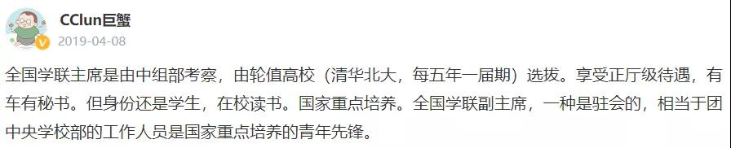

注意看，虽然身份依然是学生，但享受正厅级待遇，配车配秘书的，当前多位国家级、省部级领导人都是北大学生会主席出身的。虽然牟林翰只是副主席，可以说也是日后从政实打实的金牌经历了。

而牟林翰的父亲显然也是这样为自己儿子铺路的，2018年暑期牟林翰已经在他老爹的安排下去中央部委实习了。各位可以想想去中央部委实习的难度，各位还可以想想就牟林翰那极其糟糕的学习成绩他是如何得到的机会。

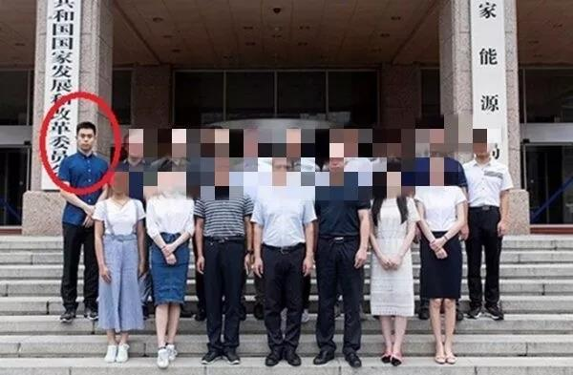

在南方周末曝光牟林翰的文章被删后，昨日连受害者包丽曝光牟林翰更多恶行的文章也被删了，也就是说包丽彻底没有发声途径了。而这两篇文章没有任何违反法律法规的地方，通篇就是曝光牟林翰如何对包丽实施精神操控及两人的聊天记录。

那为啥还会被删呢？**因为这两篇文章会成为牟林翰从政的污点，因为这两篇文章会耽误牟林翰飞黄腾达成为高官。**

可以说现在的牟林翰依然是有恃无恐，还是那个前途无量的北大毕业生、高官子弟。目前唯一的好消息就是牟林翰被北大支教团开除了，不再具有保研的资格。

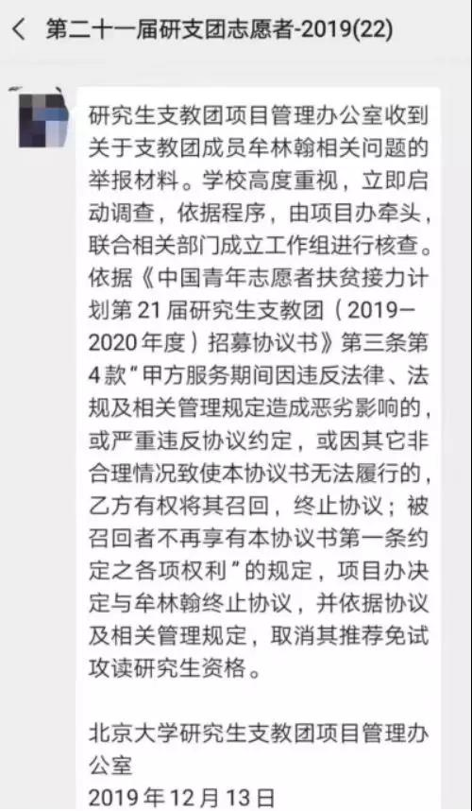

然而这一条基本对牟林翰没啥大的影响，在他自诩为正统山东老爹的安排下，对他来说这些可以讲浪花都算不上。相比他犯下的令人发指的恶行，可以说这点惩罚远远不够。而目前根据公开途径能查到的牟林翰至少还涉嫌下列犯罪行为。

包丽在发现自己被牟林翰实施精神控制洗脑后，曾试图摆脱牟林翰。而牟林翰威胁称如果包丽敢离开，自己就会自杀，还向包丽出示了自己服用安眠药后在中日友好医院洗胃的病历。

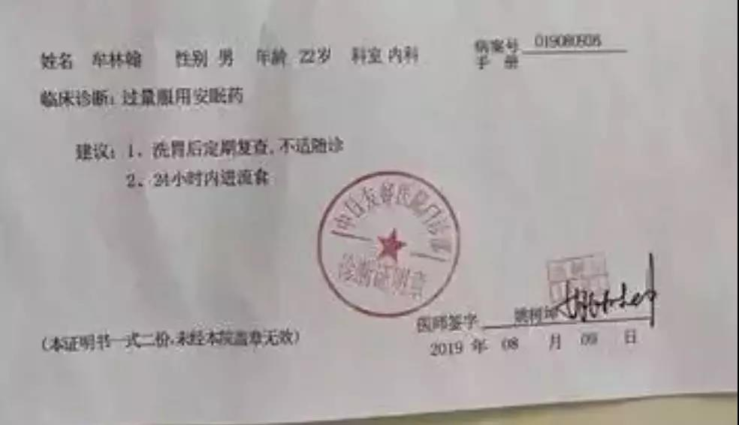

在我向中日友好医院工作的朋友询问后，其明确表示这张病历为伪造。首先中日友好医院不会写内科，而会写消化内科。其次该病案号连数字位数都不对，如果是住院则只有七位，要是门诊则会更长。

在我请求下，还让该朋友查了下牟林翰的名字，其明确表示在系统中未查找到牟林翰的就诊记录。

牟林翰用一张完全伪造的诊断书对包丽实施恐吓，而包丽迫于牟林翰的家境以及其真的会自杀而产生的后果最终放弃分手，这个可怜的姑娘也失去了最后一次求生的机会。

中日友好医院为我国卫健委直属国有三甲医院，不仅承担有国家卫生应急救援队任务，还担负中央保健医疗康复等任务。牟林翰为了更好的对包丽实施控制而伪造病历的行为不仅违反了我国《医疗机构病历管理规定》，还涉嫌违反伪造国家机关印章罪，根据刑法该罪要判处3年以上10年以下有期徒刑。

为了彻底毁掉包丽，牟林翰还让包丽怀孕后立即打胎，然后将病历交给他保存。

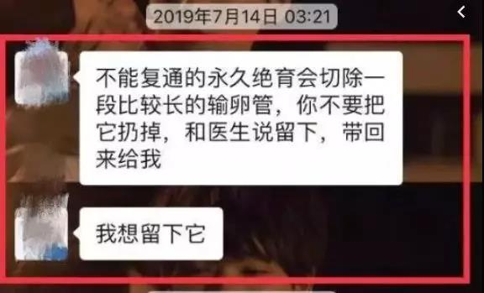

由于牟林翰手中握有包丽的大量裸照作为威胁，此后牟林翰更是变本加厉要求包丽做永久绝育手术，并切下输卵管作为礼物送给他。

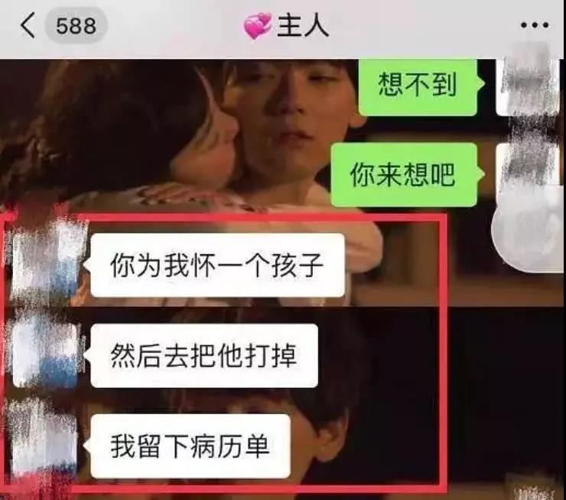

**牟林翰你真他妈是个畜生啊！根据包丽妈妈出示的手机页面显示，包丽到死在手机通讯录上给你的备注都是林翰哥哥！你这个畜生怎么能如此恶毒的对待一个女孩子！**

即使我们不从道德层面谴责，牟林翰利用手中持有的包丽裸照威胁煽动一个大三女生去做绝育手术切下输卵管的行为已涉嫌**违反《刑法》二百三十四条：故意伤害他人身体，**处三年以下有期徒刑、拘役或者管制；**致人死亡**或者以特别残忍手段致人重伤造成严重残疾的，**处十年以上有期徒刑、无期徒刑或者死刑！**

此外，牟林翰目前的党籍依然在北大。根据《中国共产党纪律处分条例》第138条，严重违反社会公德的，应当视具体情节给予警告直至开除党籍处分。牟林翰的恶行令人发指，已经超越了公序良俗能接受的范围！请北大开除牟林翰党籍！（三篇牟林翰父子前世今生的文章，资料从多到少，最后存活的只剩一个名字。今天！后台回复1~100任意数字，总有一篇能被看到！）

请有关部门积极跟进，请北京大学给人民群众一个交代！我们恐惧这种人进入官员队伍，让这种人成为统治一方的高级官员将是人民的彻底灾难！